Laboratorio Sesión 8: Sesión exploratoria, defectos y plan v1
- Charter y sesión exploratoria
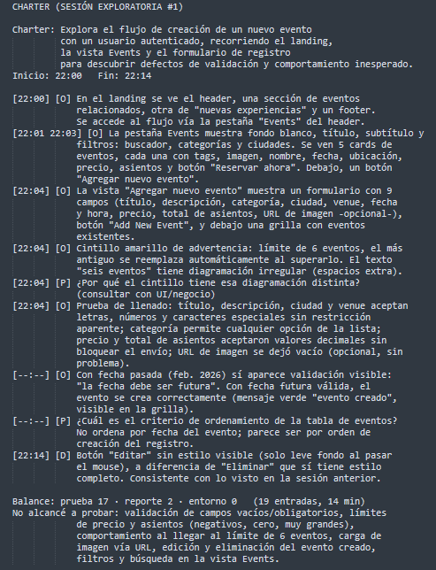
- Defectos
